|  |  |  |
| --- | --- | --- |
| NAMA | : | PUJA KURNIA PUTRI |
| NIM | : | 16030007 |
| KELAS | : | TF’A |

Ukuran Lapangan Bola Voli

Ukuran Lapangan Bola Voli Standar

Bola Voli merupakan salah satu olahraga yang merakyat dan juga populer yang ada di Indonesia. Permainan Bola Voli merupakan permainan yang dimainkan oleh dua tim yang masing - masing terdiri dari 6 pemain.

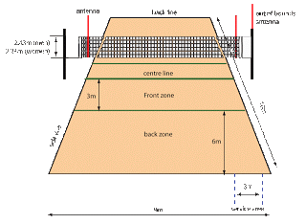

[Ukuran lapangan bola voli](http://dodolanweb.blogspot.com/) yang ada saat ini terdiri dari 2 jenis, yaitu ukuran lapangan voli dengan standar nasional yang ditetapkan oleh PBVSI (Persatuan Bola Voli Seluruh Indonesia) dan ukuran lapangan bola voli standar internasional sesuai dengan ketetapan FIVB (Federation Internationale de Volleyball).

[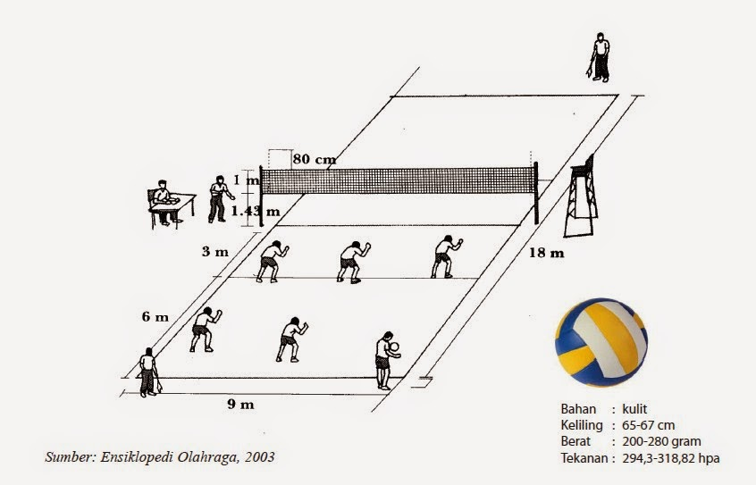](http://1.bp.blogspot.com/-nwJ7Ho7Yvnw/VHrmLH_UfoI/AAAAAAAACPA/KWQ3g3UD_7c/s1600/Ukuran-Lapangan-Bola-Voli-Nasional-Internasional.jpg)

Ukuran Lapangan Bola Voli :

Standar Ukuran lapangan bola voli :

Panjang lapangan : 18 meter

Lebar lapangan : 9 meter

Lebar garis serang : 3 meter

Ukuran Net dan Tiang bola voli :

Lebar net bola voli : 1 meter

Tinggi net untuk putra : 2,43 meter

Tinggi net untuk putri : 2,24 meter

Tinggi antena pada net bola voli : 0,8 centimeter

Tinggi tiang net bola voli : 2,55 meter

Jarak tiang net dengan garis samping lapangan bola voli : 0,5 – 1 meter

Pita tepian samping net : 5 centimeter sepanjang 1 meter

Pita tepian atas net : 5 centimeter

Mata jala net : 10 centimeter

Peraturan sarana dan prasarana

* Lapangan permainan bola voli

Ukuran lapangan bola voli umumnya berbentuk persegi panjang dengan ukuran 18 meter x 9 meter. Panjang 18 meter dan lebar 9 meter serta lebar garis tepi lapangan adalah 5 cm. Selain itu lapangan bola voli memiliki garis serang yang berjarak 3 meter dari garis tengah/ garis yang sejajar dengan net.

* Net

Tinggi jaring/ net bola voli untuk putra adalah 2,43 meter dan net untuk putri adalah 2,24 meter. Ukuran net bola voli memiliki panjang 9,5 meter dan lebar 1 meter dengan lebar mata jaring adalah 10 cm. Selain itu pada bagian atas net harus terdapat pita putih dengan lebar 5 cm. Pada saat pertandingan, pada kedua tepi net harus dipasang antena. Antena yang digunakan harus berwarna belang dengan panjang 1,80 meter dan berdiameter 1 cm serta terbuat dari bahan yang elastis. Letak pemasangan antena harus lurus diatas garis lapangan.

* Bola voli

Ukuran bola voli harus memiliki keliling lingkaran 65 – 67 cm, dengan berat 260 – 280 gram. Dan tekanan udara dari dalam bola voli tersebut hendaknya berkisar antara 0,30 hingga 0,325 kg/cm2.

Aturan permainan olahraga bola voli

[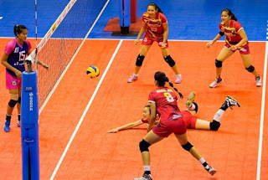](http://1.bp.blogspot.com/-gyuaXqnh9Cs/V0GBTe0Ab7I/AAAAAAAAANY/H9BF_bh5jSgXsvT5iXmahNyJGk6BXUoMACK4B/s1600/Peraturan%2Bresmi%2Bpertandingan%2Bolahraga%2Bbola%2Bvoli%2Bterbaru%2Bpbvsi%2B1.jpg)

* Apabila kita bisa memasukkan bola ke daerah lawan, maka lawan kehilangan bola dan kita akan mendapatkan poin/ nilai.
* Saat kita melakukan serve, bola harus bisa melewati net dan masuk ke daerah lawan. Apabila tidak maka musuh  atau lawan akan mendapatkan nilai. Baca juga "[Pengertian servis dalam bola voli dan cara melakukannya](http://43sports.blogspot.com/2016/07/pengertian-service-dalam-bola-voli.html)".
* Sistem pertandingan menggunakan sistem setengah kompetisi yang terdiri dari 8 tim, dan kemudian dibagi kedalam 2 group dimana masing-masing grup terdiri dari 4 tim.
* Setiap tim bola voli harus terdiri dari 10 pemain, meliputi 6 pemain inti yang bermain dilapangan dan 4 pemain cadangan.
* Pemain inti dan pemain cadangan saat pertandingan berlangsung, dalam melakukan pergantian tidak dibatasi.
* Jumlah pemain minimum yang diperbolehkan bermain dilapangan adalah 4 orang. Apabila di lapangan terdapat kurang dari 4 orang, maka tim yang bersangkutan dianggap kalah dalam pertandingan tersebut.
* Setiap pertandingan bola voli berlangsung 3 set/ babak (best of three), namun apabila dalam 2 babak saja sudah bisa dipastikan pemenangnya makan babak ke-3 tidak perlu dilakukan. Dengan kata lain babak ketiga hanya dilaksanakan sebagai babak penentu kemenangan.
* Sistem perhitungan yang digunakan adalah rally point dan setiap tim akan berusaha untuk mencapai angka 25 terlebih dulu. Apabila poin seri 24-24, maka akan terjadi deuce atau perpanjangan permainan dengan penambahan 2 poin lagi, dan saat terjadi deuce untuk memenangkan babak tersebut tim harus unggul dengan selisih 2 poin dari lawannya.
* Setiap team diwajibkan pindah atau bertukar posisi lapangan pada saat tiap babak berakhir. Dan apabila dilaksanakan babak ke 3 atau set penentu, maka perpindahan posisi lapangan dapat dilakukan ketika salah satu tim sudah mencapai angka 13.
* Diberikan waktu time out sekali pada tiap set/ babak. Dan waktu time out hanya berlangsung selama 1 menit.

Kesalahan-kesalahan yang umumnya terjadi meliputi:

* Pemain menyentuh net atau melewati garis batas tengah sehingga memasuki area lapangan lawan.
* Seluruh pemain harus berada di dalam lapangan permainan saat serve dilakukan.
* Dalam permainan seluruh tubuh diperbolehkan untuk memantulkan bola, kecuali dengan cara menendang.
* Server (pemain yang melakukan servis) menginjak atau keluar dari garis pembatas area servis ketika melakukan servis.
* Pemain di barisan belakang tidak boleh melakukan serangan di dalam area garis serang.
* Pemain di barisan belakang juga tidak boleh melakukan blocking di dalam area garis serang atau di dekat net.
* Pemain dilarang mengulurkan tangan melewati net untuk menyentuh bola sebelum lawan menyelesaikan serangannya.
* Pemain bola voli tidak boleh mengganggu pemain lawan dengan menyentuh ataupun menarik bajunya.
* Pemain ataupun pelatih dilarang mengucapkan kata-kata yang tidak sopan, atau melakukan suatu perbuatan yang mencela atau menghina.

[SEJARAH PERMAINAN BOLA VOLI DI INDONESIA](http://nekamulyanti.blogspot.co.id/2012/02/sejarah-permainan-bola-voli-di.html)

Permainan bola voli diciptakan pada tahun 1985 oleh seorang pembina pendidikan jasmani pada YMCA (Young Men Christian Association) di Kota Holyoke, Massachusetts Amerika Serikat yaitui WILLIAM G.MORGAN. Pada mulanya Permainan Bola Voli ini diberi nama "Minonette" yang tujuan nya mengembangkan kebugaran dan kesegaran jasmani para buruh selain melakukan senam massal. Kemudian William melanjutkan idenya agar permainan tersebut dapat di pertandingkan, sehinnga nama permainan itu kemudian diganti dengan "Volley Ball".

[](http://2.bp.blogspot.com/-nlLVOnOzWaA/TziSv7X2AKI/AAAAAAAAABk/dwUgAcUgG4g/s1600/timnasbolavoliputri2011.jpg)

Indonesia mengenal permainan bola voli sejak tahun 1982 pada zaman penjajahan Belanda. Guru-guru pendidikan jasmani didatangkan dari Negeri Belanda untuk mengembangkan olahraga umumnya dan bola voli khususnya.Di samping guru-guru pendidikan jasmani, tentara Belanda banyak andilnya dalam pengembangan permainan bola voli di Indonesia, terutama dengan bermain di asrama-asrama, dilapangan terbuka dan mengadakan pertandingan antar kompeni-kompeni Belanda sendiri. Permainan bola voli di Indonesia sangat pesat di seluruh lapisan mayarakat, sehingga timbul klub-klub di kota besar di seluruh Indonesia. Dengan dasar itulah maka pada tanggal 22 januari 1955 PBVSI (persatuan bola voli seluruh indonesia) didirikan di Jakarta bersamaan dengan kejuaraan nasional yang pertama.

PBVSI sejak itu aktif mengembangkan kegiatan-kegiatan baik ke dalm maupun ke luar negeri sampai sekarang. Perkembangan permainan bola voli sangat menonjol saat menjelang Asian Games IV 1962 dan Ganefo I 1963 di Jakarta, baik untuk pria maupun untukwanitanya. Pertandingan bola voli masuk acara resmi dalam PON II 1951 di Jakarta dan POM I di Yogyakarta tahun 1951. setelah tahun 1962 perkembangan bnola voli seperti jamur tumbuh di musim hujan banyaknya klub-klub bola voli di seluruh pelosok tanah air.Hal ini terbukti pula dengan data-data peserta pertandingan dalam kejuaran nasional. PON dan pesta-pesta olahraga lain, di mana angka menunjukkan peningkatan jumlahnya. Boleh dikatakan sampai saat ini permainan bola voli di Indonesia menduduki tempat ketiga setelah sepak bola dan bulu tangkis.Untuk pertama kalinya dalam sejarah perbolavolian Indonesia, PBVSI telah dapat mengirimkan tim bola voli yunior Indonesia ke kejuaraan Dunia di Athena Yunani yang berlangsung dari tanggal 3-12 september 1989.